|  |  |
| --- | --- |
|  |  |

[2025년 1월 10일]

SK하이닉스, SK텔레콤∙펭귄 솔루션스와 AI 데이터센터 사업 협력 나서

* **CES 2025에서 ‘AI 데이터센터 솔루션 공동 R&D 및 사업 추진’ 협약 체결**
* **“사업 협력 통해 메모리 기술 한계 극복하고, 글로벌 AI 생태계 확장 선도할 것”**

SK하이닉스가 9일 오전(현지시간) 미국 라스베이거스에서 SK텔레콤, 펭귄 솔루션스와 ‘AI 데이터센터 솔루션 공동 R&D 및 사업 추진’을 위한 협약을 체결했다고 10일 밝혔다.

협약식에는 유영상 SKT CEO, 마크 아담스(Mark Adams) 펭귄 솔루션스 CEO, 김주선 SK하이닉스 AI Infra(인프라) 사장 등 각사 주요 인사가 참석했다.

펭귄 솔루션스는 미국의 AI 데이터센터 통합 솔루션 대표 기업이다. 이 회사는 AI 서비스를 제공하는 기업에게 맞춤형 데이터센터를 구축해 주고 관리하는 사업을 하고 있다.

이번 협약을 통해 3사는 AI 데이터센터의 글로벌 확장을 위해 신규 시장을 개척하고 솔루션 공동 연구개발(R&D) 및 상용화에 나서기로 했다. 데이터센터용 차세대 메모리 제품 개발에서도 긴밀히 협력해 SK하이닉스의 차별적인 HBM 경쟁력을 확대해 나갈 방침이다.

SK하이닉스는 “AI 데이터센터의 효율적 운영을 위해 메모리 반도체 기술 혁신은 필수적이며, 특히 전력 효율과 방열 성능 향상은 핵심 과제”라며 “SK텔레콤, 펭귄 솔루션스와의 협력을 통해 메모리 기술의 한계를 극복하고, 글로벌 AI 생태계 확장을 선도하겠다”고 밝혔다.

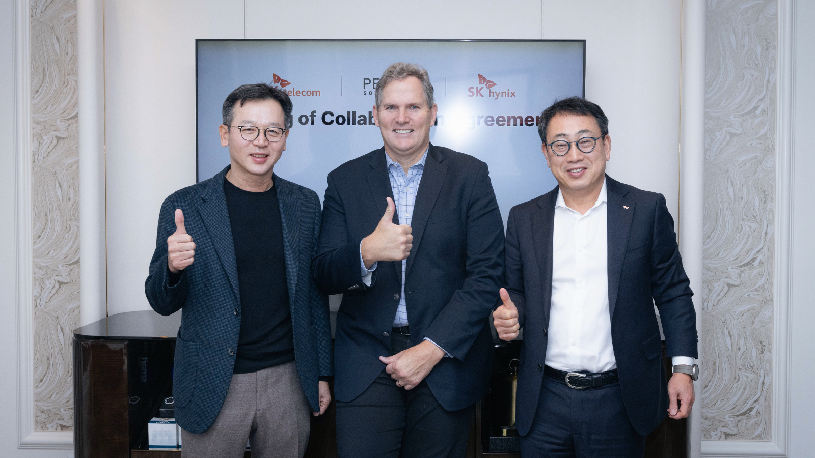

▲ SK하이닉스, SKT, 펭귄 솔루션스 주요 경영진이 CES 2025가 열린 미국 라스베이거스에서 ‘AI 데이터센터 솔루션 공동 R&D 및 사업 추진’을 위한 협력 계약을 체결하고, 기념 사진을 촬영하고 있는 모습(왼쪽부터 김주선 SK하이닉스 AI Infra(인프라) 사장, 마크 아담스(Mark Adams) 펭귄 솔루션스 CEO, 유영상 SKT CEO)